- A modo de síntesis

- Oración

Santa Familia de Nazaret,
haz de nuestras familias
lugar de comunión, escucha y oración;
auténticas escuelas del Evangelio
y pequeñas iglesias domésticas. Amén
San Juan Bosco, padre y maestro de la juventud. Ruega por nosotros
Pedimos la intercesión de María Auxiliadora: Dios te salve…

Octubre, 2018
FICHA DE EDUCACIÓN EN LA FE
PARA PADRES Y APODERADOS

En el mes de la Familia

Cultivemos el arte de escuchar y acompañar

Estimados Padres y educadores
Durante el mes de la familia se nos invita a revisar nuestras experiencias familiares desde el prisma de la escucha ya que es un “arte que requiere atención solícita hacia la persona, en sus luchas y fragilidades, en sus gozos, sufrimientos y búsquedas, puesto que no solamente escuchamos algo, sino a alguien” (Rector Mayor, Aguinaldo, 2018)

Octubre
Mes de la familia

a) Lee este diálogo y piensa si realmente escuchamos al otro en nuestra familia
- Desde la vida

b) Para compartir:
- ¿Alguna vez habías pensado que escuchar es más importante que hablar?
- En nuestra familia: ¿propiciamos espacios de escucha?
- Desde la enseñanza del Papa

El Papa Francisco enseña en la Exhortación Apostólica, Amoris Laetitia, dedicada al tema de la alegría del amor que se vive en la familia, la importancia de la escucha.
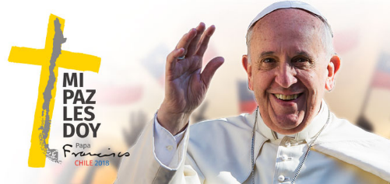
a) Para leer y compartir,
Papa Francisco, Amoris Laetitia 137

“Darse tiempo, tiempo de calidad, que consiste en escuchar con paciencia y atención, hasta que el otro haya expresado todo lo que necesitaba. Esto requiere la ascesis de no empezar a hablar antes del momento adecuado. En lugar de comenzar a dar opiniones o consejos, hay que asegurarse de haber escuchado todo lo que el otro necesita decir. Esto implica hacer un silencio interior para escuchar sin ruidos en el corazón o en la mente: despojarse de toda prisa, dejar a un lado las propias necesidades y urgencias, hacer espacio. Muchas veces uno de los cónyuges no necesita una solución a sus problemas, sino ser escuchado. Tiene que sentir que se ha percibido su pena, su desilusión, su miedo, su ira, su esperanza, su sueño”.

b) Dialoguemos
- Según la enseñanza del Papa Francisco ¿qué características debería tener la escucha en nuestra vida familiar?
- ¿Podríamos compartir una experiencia donde hemos escuchado a otro en nuestra familia?
